A RECOGER LOS JUGUETES

MATERIALES: juguetes y algo para guardarlos(cubo, cesto, etc)
DESARROLLO:El niño se tumba en el suelo boca arriba, con los juguetes a los pies y el cubo encima de la cabeza( en el suelo).
Papá/mamá pone un juguete entre los pies del niño y éste tiene que meterlo en el cubo llevándolo con los pies por encima del cuerpo.
Así hasta guardar todos los juguetes.
*se puede cronometrar y competir en familia para hacerlo más divertido

TORRE DE PAPEL

MATERIALES: rollos de papel enteros
DESARROLLO: se pone un rollo en el suelo, nos sentamos y con los pies vamos cogiendo rollo a rollo y lo vamos poniendo encima para hacer una torre lo más alta posible.

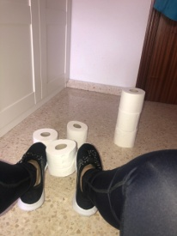
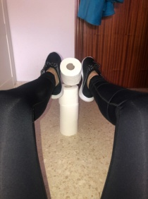

RAYUELA

MATERIALES: Se pueden utilizar diferentes materiales para hacerla (cinta de embalar, folios con números…)

DESARROLLO: solo hay que hacer la forma en el suelo y empezar a jugar.
